31.10.2019

**СВЕРХУРБАНИЗАЦИЯ И СТИЛЬ ЖИЗНИ: КАК МЕНЯЮТСЯ ГОРОДА РОССИИ**

**До 1950-х годов Россия оставалась страной с преобладающим сельским населением. Перепись населения 1959 года показала, что в городах живет больше половины всех граждан страны. Сейчас горожанами называют себя три четверти россиян. Во Всемирный день городов выясняем, что такое сверхурбанизация, какие города растут быстрее всех и как IT-технологии помогут жителям страны во время Всероссийской переписи населения 2020 года.**

В настоящее время в России насчитывается более тысячи городов. Большую часть из них составляют малые города с населением до 50 тыс. человек. Численность населения 16 городов превышает 1 млн человек, это: Москва, Санкт-Петербург, Новосибирск, Екатеринбург, Нижний Новгород, Казань, Челябинск, Омск, Самара, Ростов-на-Дону, Уфа, Красноярск, Воронеж, Пермь, Волгоград и Краснодар. В городах-миллионниках проживает почти четверть населения страны.

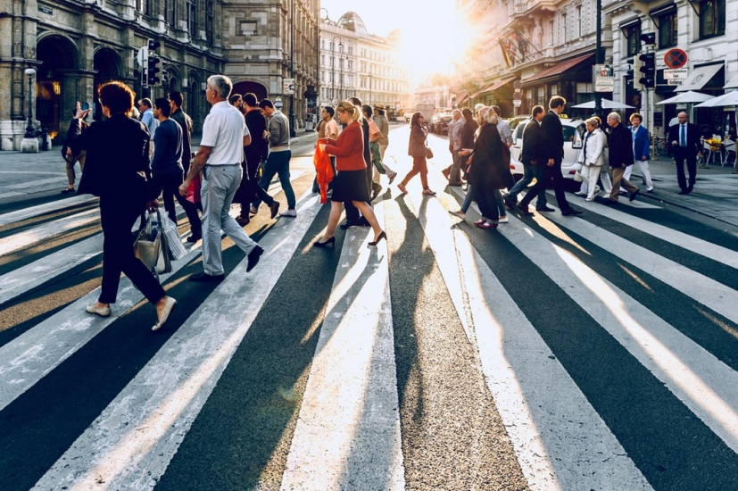В ряде российских городов сейчас наблюдается активное строительство. По данным Росстата, за первые девять месяцев 2019 года в России введено в эксплуатацию 639 тыс. квартир общей площадью 49 млн квадратных метров. Это почти на 7% больше, чем за аналогичный период прошлого года.

«Интересно, что Москва и Санкт-Петербург разрастаются не так стремительно, как мы думаем. Наибольший рост численности со времени переписи 2010 года продемонстрировали Тюмень – ее население увеличилось на 35%, Махачкала (+27%), Краснодар и Воронеж (+24%), а также Красноярск и Томск (+16%)», - отмечает заведующая лабораторией количественных методов исследования регионального развития РЭУ имени Г.В. Плеханова Елена Егорова.

Пермский край является территорией, состоящей из 14 городов краевого значения, 11 городов районного значения, 27 поселков городского типа и 3577 сельских населенных пунктов. Городом краевого значения и административным центром Пермского края является город Пермь с численностью (на 01.01.2018) 1053938 человек, так же одной из крупных территорий является городской округ "Город Березники" с населением 155481 человек и Соликамский городской округ с численностью 109137 человек. Всего по Пермскому краю доля городского населения в общей численности населения составляет 75,8%, доля сельского населения - 24,2%, соответственно.Миграционная ситуация характеризуется заметным оттоком населения из более мелких населенных пунктов в более крупные.

Главной тенденцией развития российских городов с момента прошедшей в 2010 году Всероссийской переписи населения эксперты называют сверхурбанизацию или «стекание» жителей малых и средних городов в более крупные. Этот процесс связан с более высоким уровнем жизни в крупных городах и ощущением «больших возможностей». Причем это не всегда соответствует действительности. Бывает, что и в малых городах жизнь ничем не хуже, чем в мегаполисе. «Психологически наш человек привык к тому, что чем больше город – тем больше возможностей. Наверное, каждый из нас сталкивался с такими случаями, когда люди переезжали в большие города, ничего от этого не выигрывали, но считали, что это все равно хорошо, ведь всегда есть надежда, что что-нибудь да подвернется», - констатирует генеральный директор Института региональных проблем Дмитрий Журавлев.

По его словам, в крупных городах проще наладить современную инфраструктуру. «Это столицы региональных экономик, в них удается создать иной, более «западный» в смысле организации быта, стиль жизни», - подчеркивает он. Как в той песне: «электричество, газ, телефон, водопровод, коммунальный рай без хлопот и забот…».

Качественно иные условия жизни формируются и благодаря широкому распространению интернета. Поэтому статистики возлагают определенные надежды на использование IT-технологий во время Всероссийской переписи населения, которая пройдет в октябре 2020 года. Ответить на вопросы электронного переписного листа на портале «Госуслуги» можно будет самостоятельно, а не пускать в дом незнакомого человека. Будущая цифровая перепись покажет, как изменилась страна тысячи городов за последнее десятилетие.

Всероссийская перепись населения пройдет с 1 по 31 октября 2020 года с применением цифровых технологий. Главным нововведением предстоящей переписи станет возможность самостоятельного заполнения жителями России электронного переписного листа на Едином портале государственных услуг (Gosuslugi.ru). При обходе жилых помещений переписчики Росстата будут использовать планшеты со специальным программным обеспечением. Также переписаться можно будет на переписных участках, в том числе в помещениях многофункциональных центров оказания государственных и муниципальных услуг (МФЦ).

*Пермьстат.*